ХАНТЫ-МАНСИЙСКИЙ АВТОНОМНЫЙ ОКРУГ - ЮГРА
(ТЮМЕНСКАЯ ОБЛАСТЬ)
ХАНТЫ-МАНСИЙСКИЙ МУНИЦИПАЛЬНЫЙ РАЙОН
МУНИЦИПАЛЬНОЕ ОБРАЗОВАНИЕ
СЕЛЬСКОЕ ПОСЕЛЕНИЕ ГОРНОПРАВДИНСК
СОВЕТ ДЕПУТАТОВ

РЕШЕНИЕ
от 25.04.2014 № 27

О внесении изменений и дополнений
в Правила землепользования и застройки сельского поселения Горноправдинск
в части населенного пункта Горноправдинск

Руководствуясь Градостроительным кодексом Российской Федерации, Федеральным законом от 06.10.2003 № 131-ФЗ «Об общих принципах организации местного самоуправления в Российской Федерации», Уставом сельского поселения Горноправдинск, учитывая результаты проведенных публичных слушаний по проекту внесения изменений в Правила землепользования и застройки сельского поселения Горноправдинск в части населенного пункта поселок Горноправдинск (протокол о проведении публичных слушаний от «21» апреля 2014 года, заключение о результатах проведения публичных слушаний от «21» апреля 2014 года),

Совет депутатов сельского поселения Горноправдинск
РЕШИЛ:
1. Внести в Правила землепользования и застройки сельского поселения Горноправдинск в части населенного пункта Горноправдинск, утвержденные решением Совета депутатов сельского поселения Горноправдинск от 18.06.2008 № 33 (в редакции от 14 июня 2013 года), изменения и дополнения согласно приложению.
2. Настоящее решение вступает в силу после его официального опубликования (обнародования).

Председатель Совета депутатов Глава сельского
Сельского поселения Горноправдинск поселения Горноправдинск

В.В.Зайцев С.А.Зайцев

Приложение к решению
Совета депутатов сельского поселения Горноправдинск
от «25» апреля 2014 № 27

ИЗМЕНЕНИЯ И ДОПОЛНЕНИЯ
В ПРАВИЛА ЗЕМЛЕПОЛЬЗОВАНИЯ И ЗАСТРОЙКИ СЕЛЬСКОГО ПОСЕЛЕНИЯ ГОРНОПРАВДИНСК В ЧАСТИ НАСЕЛЕННОГО ПУНКТА
ПОСЕЛОК ГОРНОПРАВДИНСК

1. Раздел I. Пункт 3 "Вспомогательные виды разрешенного использования земельных участков и объектов капитального строительства" зоны индивидуального жилищного строительства (ЖЗ 104) планировочного квартала 01:03:04 дополнить строкой «ведение огородничества».

2. Раздел II. Схему градостроительного зонирования территории планировочного квартала 01:03:05 заменить схемой
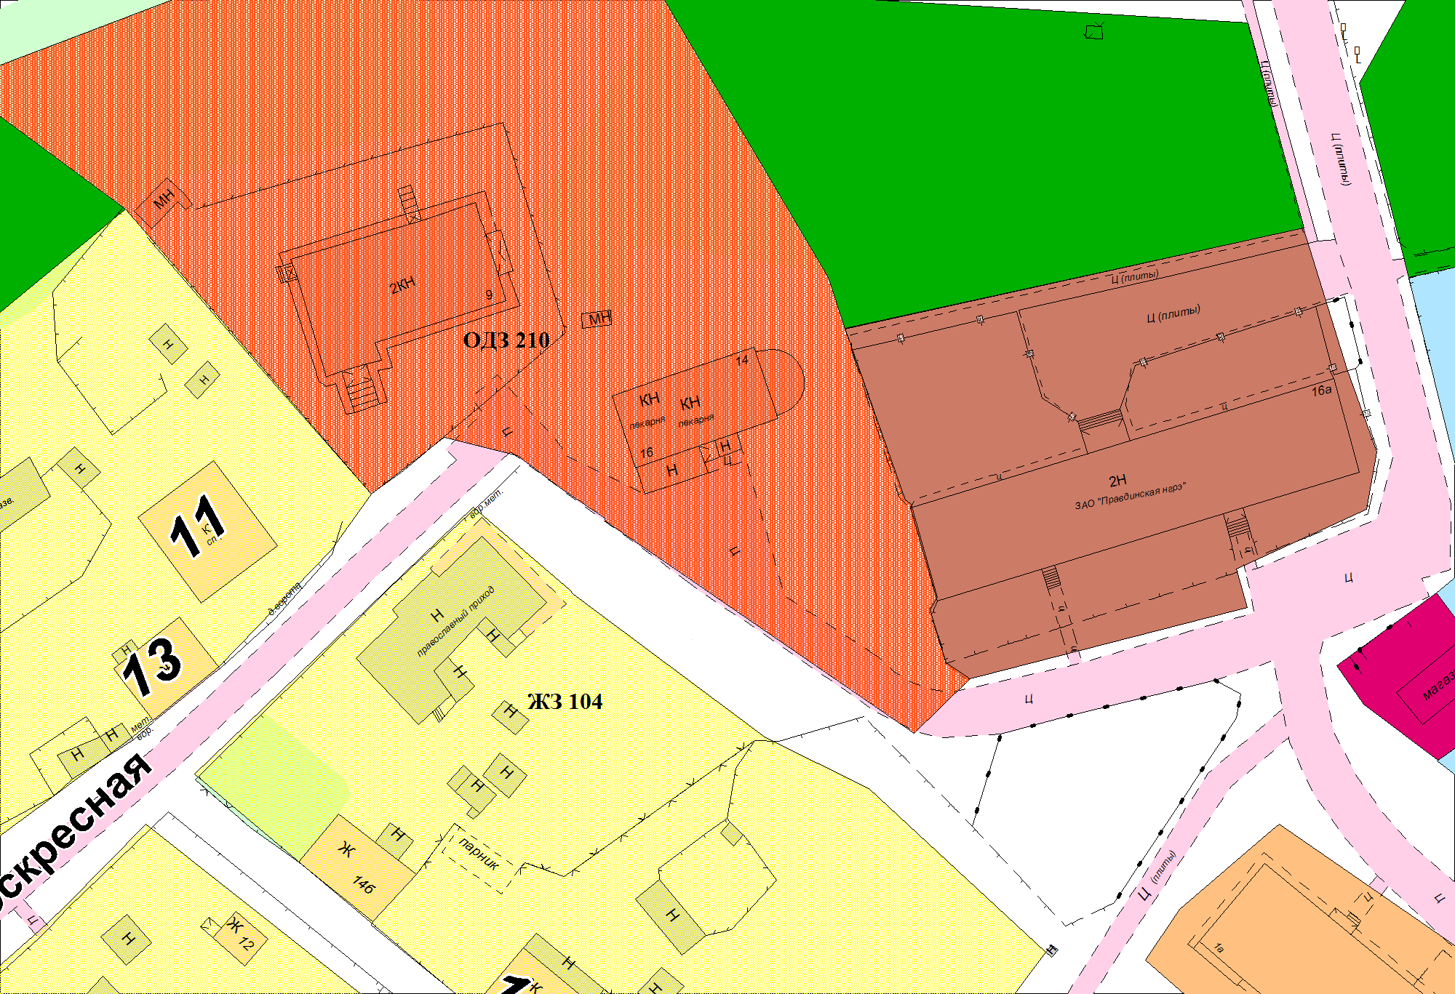

3. Раздел III. Схему градостроительного зонирования территории планировочного квартала 01:03:02 заменить схемой

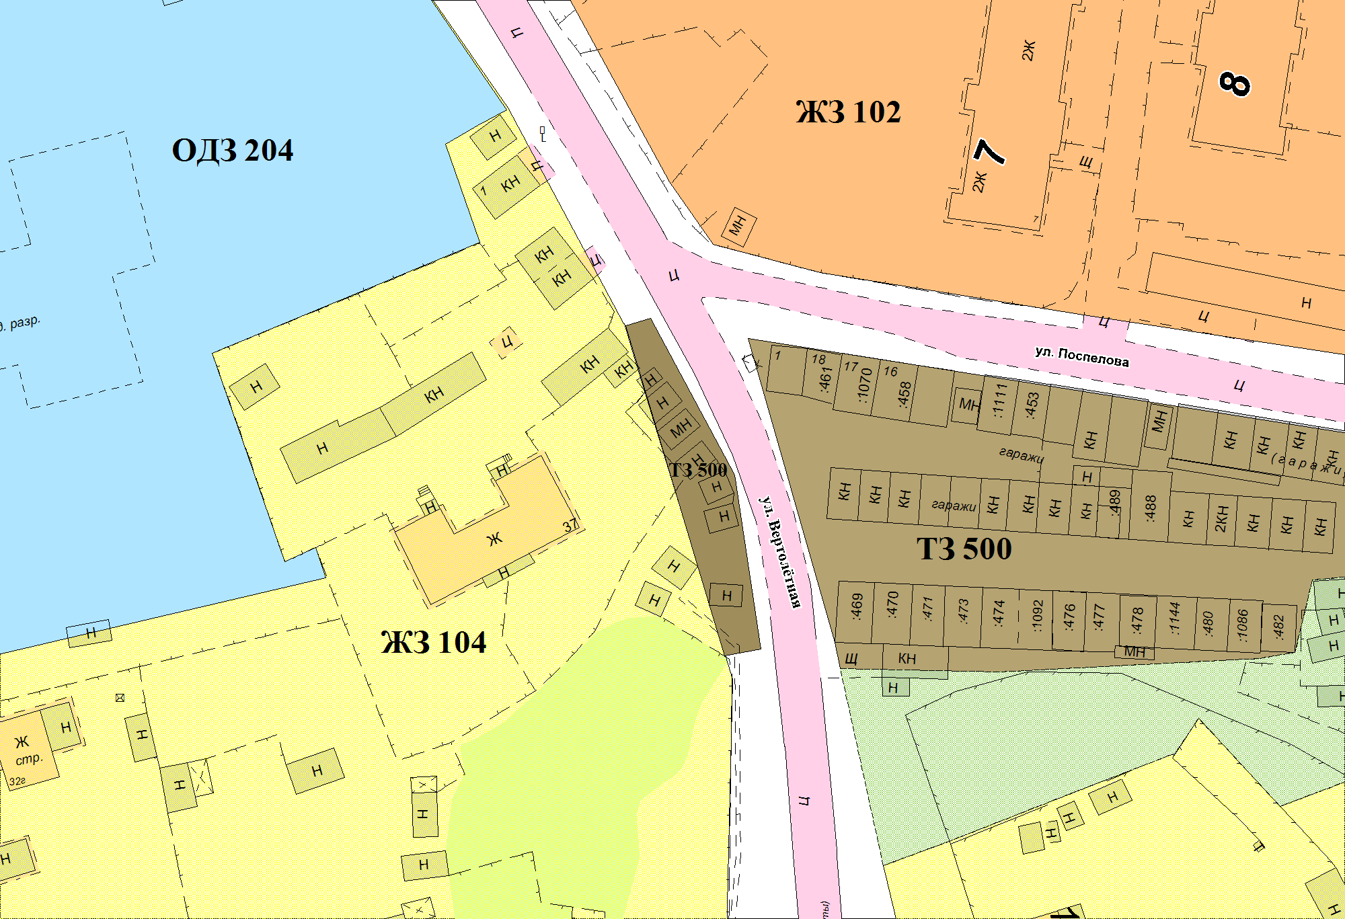

4. Раздел IV. Пункт 2 "Условно разрешенные виды использования земельных участков и объектов капитального строительства" зоны среднеэтажной жилой застройки (ЖЗ 102) планировочного квартала 01:02:01 дополнить строкой «пожарное депо».

5. Раздел V. Пункт 1 "Основные виды разрешенного использования земельных участков и объектов капитального строительства" зоны общественно-делового назначения (ОДЗ 212) планировочного квартала 01:02:03 дополнить строкой «гостиничные объекты».

